Java 7.25 面向对象编程 （基础部分

学习：递归

（1）什么是递归

递归就是方法自己调用自己,每次调用时传入不同的变量.递归有助于编程者解决复杂问题,同时可以让代码变得简洁

1．举例1 （打印问题）

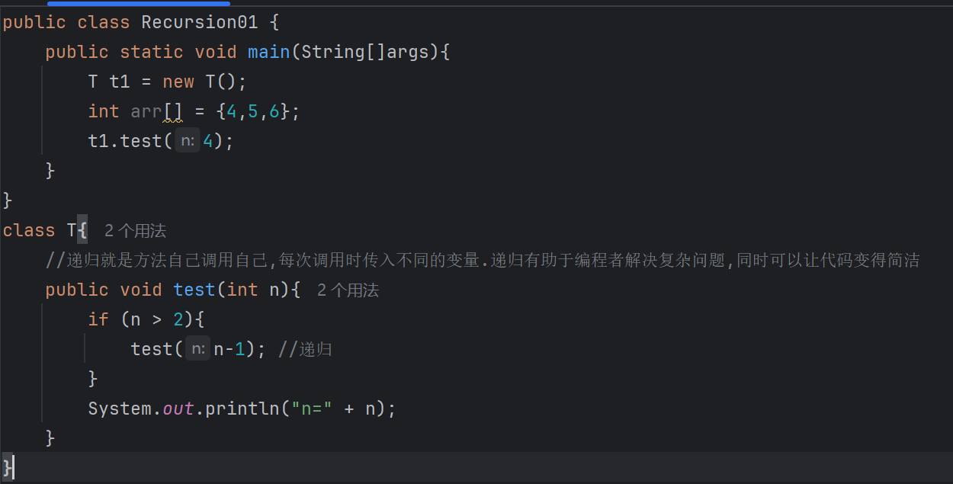

输出结果：

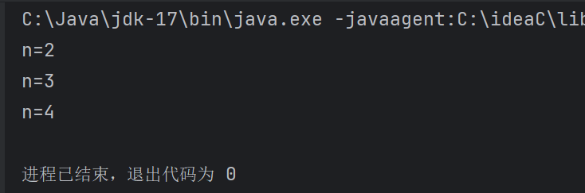

另一种加一个else

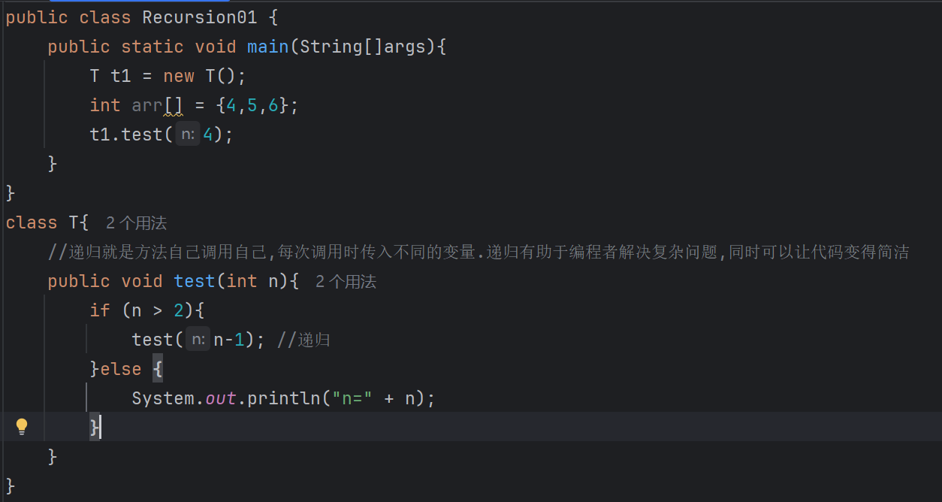

输出结果：

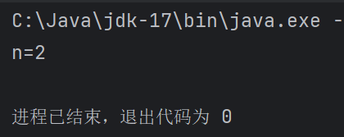

2．举例2 （阶乘问题） （运算结果为120

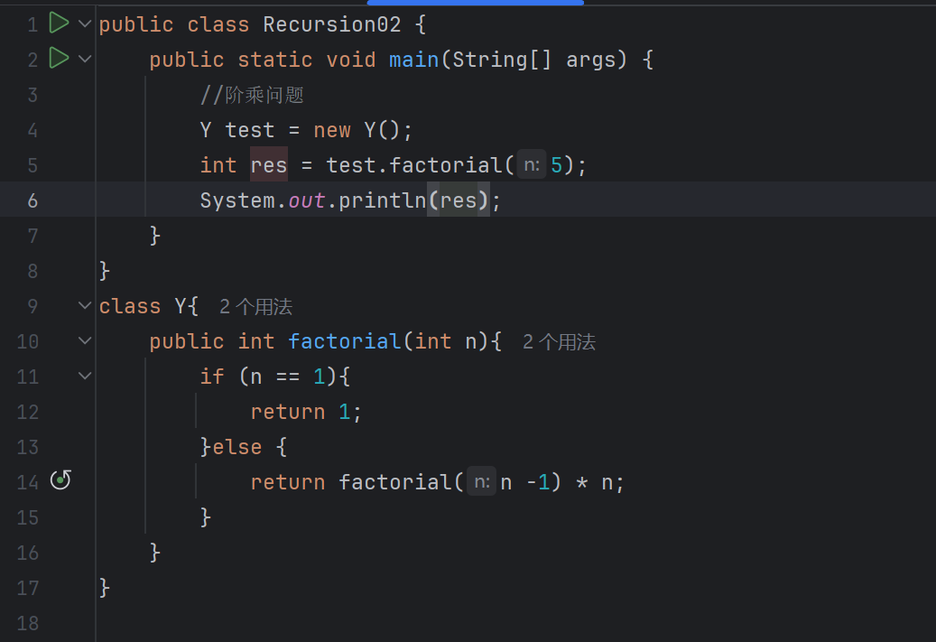

（2）方法递归调用

1.执行一个方法时，就创建一个新的受保护的独立空间(栈空间)

2.方法的局部变量是独立的，不会相互影响,比如n变量

3.如果方法中使用的是引用类型变量(比如数组，对象)，就会共享该引用类型的数据。

4.递归必须向退出递归的条件逼近，否则就是无限递归,出现StackOverflowError，死龟了:)

5.当一个方法执行完毕，或者遇到return，就会返回，遵守谁调用，就将结果返回给谁，同时当方法执行完毕或者返回时，该方法也就执行完毕。

练习1：

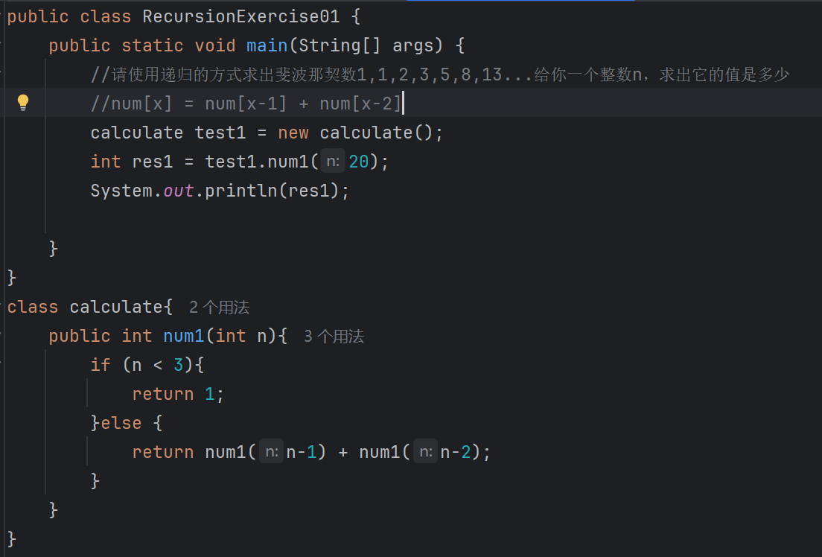

练习2：

迷宫

汉诺塔

